Pressemitteilung Xero Shoes
September 2022

Barfuß-Feeling auch im Winter

Manchmal ist weniger einfach mehr. Das gilt insbesondere für winterliches Schuhwerk. Wenn draußen kalte Temperaturen herrschen und Böden mit Schnee und Eis bedeckt sind, greifen wir zum schwersten Winterstiefel im Schrank. Die Sohle? Zum Schutz der Füße möglichst dick.

Dennoch reicht das oft nicht aus, um uns einen warmen Fuß zu bescheren. Im dicken Winterstiefel kann sich der Fuß nämlich nicht bewegen. Mangelnde Durchblutung lässt ihn kalt werden. Ein weiteres Problem: Je isolierender der Schuh, desto weniger Luftzirkulation ist möglich. Die Füße beginnen zu schwitzen – und nasse Füße kühlen zwangsläufig aus.

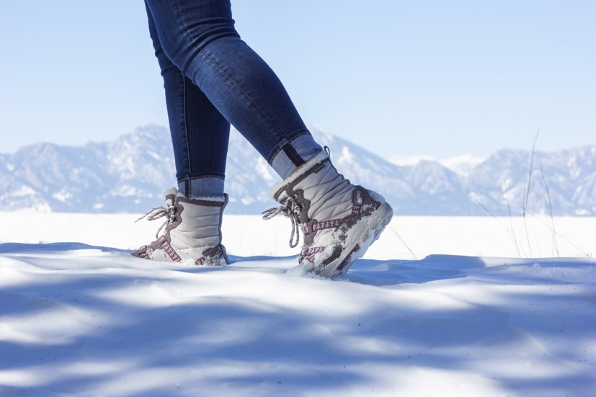

Kein Widerspruch: Barfußschuhe sorgen für warme Füße im Winter

Die US-amerikanische Marke Xero Shoes entwickelt seit 2007 Barfuß- bzw. Minimalschuhe und ist hier führend auf dem US-Markt. Das Credo: Minimalschuhe sorgen für eine sehr unmittelbare Geh-Erfahrung. Die Fußsohlen bekommen sozusagen eine Massage während des Gehens. Es kommt zu einer Sensibilisierung nicht nur der Füße, sondern des ganzen Körpers.

Angefangen hat Xero Shoes mit Laufschuhen. Seit einer Reihe von Jahren reicht das Sortiment weit darüber hinaus. Auch stylische Modelle für den urbanen Gebrauch und den Alltag sind dabei. Damit hört das Thema Barfuß-Feeling bei den US-Amerikanern nicht mit dem Ende des Sommers auf.

Drei Argumente, warum ein Xero Barfußschuh gerade im Winter die richtige Wahl ist – selbst für Menschen, die oft mit kalten Füßen zu kämpfen haben:

- Natürliches Gehgefühl
Xero Barfußschuhe verzichten auf die Sprengung. Der "Xero-drop", eine nicht erhöhte Ferse, sorgt für die richtige Körperhaltung. Die dünne Sohle erlaubt zudem sensorisches Feedback sowie eine natürliche Beugung und Biegung. Außerdem ist die Zehenbox sehr breit, damit die Zehen sich spreizen, ausbreiten und natürlich bewegen können
Das Ergebnis: Der Fuß „arbeitet“ mehr, von den Zehenspitzen bis zur Ferse. Das verbessert die Durchblutung und sorgt für warme Füße.

- FeelTrue Sohle: Traktion und Bodengefühl
Die Xero-Wintermodelle sind mit einer sehr rutschfesten und sehr flexiblen Außensohle versehen. Gemäß der „FeelTrue“ Philosophie von Xero ist sie gleichzeitig dünn genug, um dem Träger ein direktes Gefühl von der Bodenbeschaffenheit zu vermitteln und ihn in allen Situationen schnell und intuitiv reagieren lassen.

- Langlebigkeit (5.000 Meilen Garantie)
Ein Barfuß-Schuh ist doch gar nicht robust genug für den Winter – oder? Doch! Obwohl die Schuhe sehr leicht sind, sind sie sehr haltbar. Die FeelTrue® Gummisohlen aller Xero-Schuh sind nicht nur überaus flexibel und feinfühlig, sie sind auch für die Ewigkeit gebaut. Aus diesem Grund gibt es auf jede Sohle eine 5.000 Meilen-Garantie (entspricht in etwa 8.047 Kilometern).

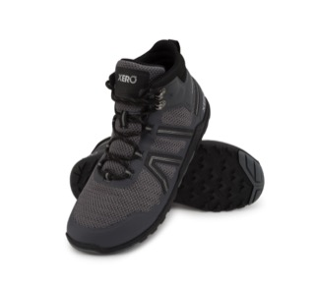
Xcursion Fusion – alltagstauglicher Schlechtwetter-Stiefel
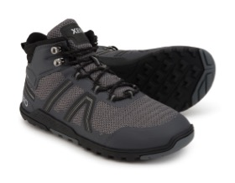
Der Xcursion Fusion ist ein minimalistischer Stiefel für Rucksacktouren, Camping, Trail-Hiking, Hundespaziergang oder so ziemlich jedes Abenteuer. Er hält durch seine wasserabweisende Membran jedem Regenwetter stand ist ein optimaler Schuh für den Herbst. Er ist zu dem alltagstauglich und passt vom Design zu fast jeder Freizeitkleidung.
Mit einer neuen 10-mm-FeelTrue-Sohle®, einer robusten Dual-Chevron-Lauffläche mit 3,5-mm-Bandanstößen und einer integrierten TrailFoam-Schicht™ für zusätzlichen Komfort und Schutz wurde die neue Xcursion Fusion entwickelt, um noch mehr Grip und Kontrolle zu bieten, ohne das Bodengefühl und das Feedback des Barfuß- Laufgefühls zu beeinträchtigen. Mit wärmereflektierender Einlegesohle.

Größen: Herren : 39.5 - 48 | Damen: 35.5 - 42.5
Gewicht/Schuh: Herren 374 gr
UVP: € 170. -

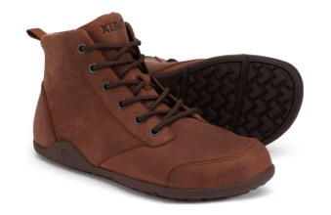
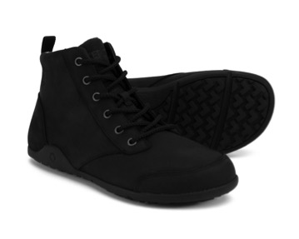
Denver Leather – wasserabweisend, praktisch, komfortabel
Mit seinem wasserabweisenden Leder-Obermaterial, dem Flanellfutter und dem wärmereflektierenden Sockenfutter hält der Denver Männerfüße an nasskalten Tagen trocken und warm.
Der Denver Leather ist ein Upgrade des ursprünglichen Hanfschuhs von Xero und bringt gerade einmal 329 Gramm pro Schuh auf die Waage. Somit ist er leicht genug, um ein unbeschwertes und komfortables Gehgefühl zu ermöglichen. Die FeelTrue® Stollensohle macht jedes Abenteuer mit und verfügt über die 5.000 Meilen-Garantie. Mit wärmereflektierender Einlegesohle.

Größen: Herren 39.5 - 48 | Damen 35.5 – 42.5
Gewicht/Schuh: Herren 329 gr
UVP: € 160. -

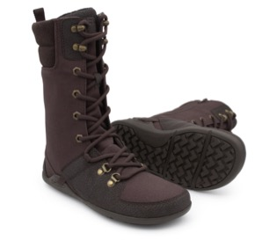
Mika – warmer und stylischer Damenstiefel
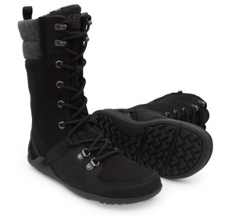
Komfort und Style müssen sich nicht ausschließen – das beweist der halbhohe Damen-Winterstiefel Mika. Dank Flanellfutter und wärmereflektierendem Sockenfutter widersteht dieser Schuh auch frostigen Temperaturen. Der durchgängige, mittig platzierte Reißverschluss macht das An- und Ausziehen zum Kinderspiel. Und mit nur 337 Gramm je Schuh gehören schwere Füße der Vergangenheit an. Mit wärmereflektierender Einlegesohle.

Größen: Damen 32.5 – 42.5
Gewicht/Schuh: Herren 337 gr
UVP: € 170. -
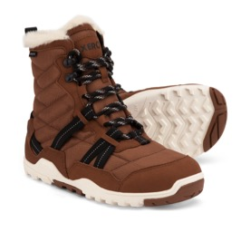
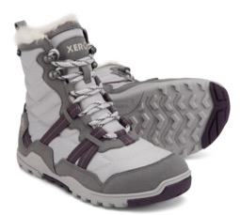
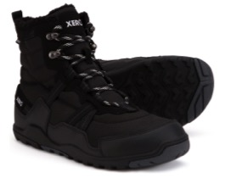
Alpine – ein Schuh für den Schnee
Natürlich muss der Winterstiefel „Alpine“ nicht zwangsläufig in den Alpen getragen werden – doch dort spielt er seine Stärken voll aus. Der Schuh ist wasserdicht, hat eine vollständig nahtversegelte Isolation und eine wärmereflektierende Innensohle – so hat Kälte keine Chance.
3,5 Milimeter Stollen sorgen für Grip auf eisigen Untergründen. So gewappnet, kann man sich – in den Bergen oder im Flachland – ganz aufs natürliche Gehen konzentrieren anstatt auf Kälte und Eis.
Größen: Herren 39.5 – 48 | Damen 35.5 – 42.5
Gewicht/Schuh: Herren 420 gr
UVP: € 180. -

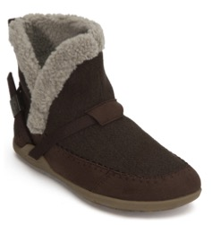
Ashland – wohlig warm und komfortabel
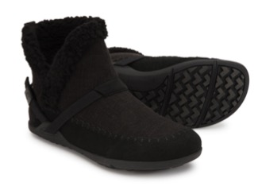
So komfortabel, dass frau ihn gar nicht mehr ausziehen will. Der Ashland ist ein Stiefel für kühles Wetter aus nachhaltiger Produktion, der natürlichen Komfort auf die nächste Stufe hebt. Das wasserabweisende Obermaterial aus Hanf und das vegane Futter aus Kunstfell halten den Fuß zuverlässig warm. Verstellbare Fersenriemen im Huarache-Stil und eine flexible FeelTrue®-Sohle sorgen für Halt und Stabilität. Wie alle Schuhe von Xero verfügt der Ashland über ein reaktionsfreudiges, tropffreies Design, das es seinem Träger ermöglicht, sich mit dem Boden zu verbinden.
Größen: Damen 35.5 – 42.5
Gewicht/Schuh: ??
UVP: € 130.-

Weitere Informationen: www.xeroshoes.eu

Über Xero Shoes
Mit Hauptsitz in Broomfield, Colorado, hat sich Xero Shoes zu einer der führenden Barfußschuhmarken der Welt entwickelt, mit Kunden in über 97 Ländern.
Das minimalistische Design der Schuhe, Stiefel und Sandalen erfordert weniger Material und Energie bei der Herstellung. Xero Shoes bietet eine 5.000-Meilen (ca. 8046km)-Sohlengarantie und achtet auf eine nachhaltige Produktion.

Ansprechpartner für die Presse
Johannes Wessel
+49 (0)8856 – 8685318
+49 (0) 1590 5398581
j.wessel@outdoorsports-pr.de
www.outdoorsports-pr.de

Sämtliches Pressematerial steht zum Download hier bereit:
https://outdoorsports-pr.de/de/#osp-pressroom

